ESPECIFICACIONES CONTENEDORES

LA DIRECCION DE ASEO ORNATO Y MEDIO AMBIENTE DE LA ILUSTRE MUNICIPALIDAD DE AYSEN, A TRAVES DE LA UNIDAD DE MEDIO AMBIENTE, REQUIERE ADQUIRIR CONTENEDORES DE PLASTICO EN FORMA DE CAMPANA TIPO IGLU, LOS CUALES SE REQUIEREN PARA REALIZAR RECICLAJE DE VIDRIO EN LA COMUNA, MEDIANTE SOLICITUD DE ADQUISICIONES FOLIO N°948.

LOS MONTOS DE LAS OFERTAS DEBEN INCLUIR TODOS LOS GASTOS NECESARIOS, PARA LA ENTREGA DE LOS CONTENEDORES, EN BODEGA MUNICIPAL DE PUERTO AYSÉN, LAS OFERTAS QUE SOBREPASEN EL MONTO PRESUPUESTARIO DISPONIBLE TOTAL, NO CUMPLAN CON LAS ESPECIFICACIONES REQUERIDAS, NO SERAN EVALUADAS.

CARACTERISTICAS TECNICA DE CONTENEDOR EN FORMA DE CAMPANA
Recipiente y/o contenedor diseñado especialmente para recibir y almacenar todo tipo de vidrio para su posterior reciclaje Vidrios.
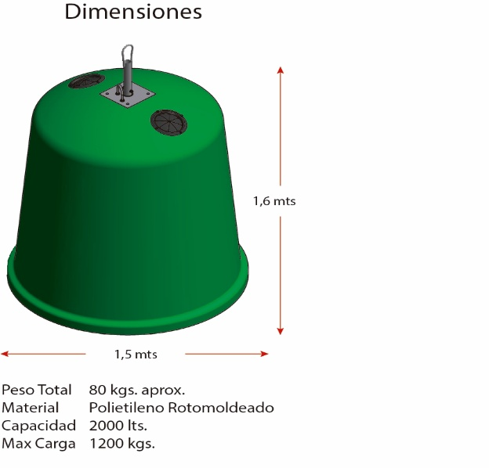

Ficha Técnica
Parámetro | Detalle
Colores | Verde
Descripción | Recipiente para reciclaje de vidrio.
Material | Fabricado en Polietileno (PE) virgen atóxico con filtro UV.
Dimensiones | Alto: 165 cm (1,6 m) | Diámetro: 150 cm (1,5 m)
Espesor | 8-10 mm
Peso | 80 kg aprox.

EL PLAZO DE ENTREGA COMIENZA CORRER DESDE EL DÍA HÁBIL SUBSIGUIENTE DE ENVIADA LA ORDEN DE COMPRA
LAS OFERTAS QUE INGRESEN EL PLAZO DE ENTREGA POR TRAMOS, SE CONSIDERARA EL TRAMO SUPERIOR

LOS CONTENEDORES DEBEN SER ENTREGADOS EN CALLE PANGAL 875, BODEGA MUNICIPAL PTO. AYSEN.

EL COSTO TOTAL DEBE, CONSIDERAR EL TRASLADO DE LOS INSUMOS HASTA PUERTO AYSÉN

